Содержание

Заголовки разделов, подзаголовки, пункты. 2
Оформление текста 4
Оформление списков 6
Оформление иллюстраций 7
Оформление таблиц 9
Формулы и уравнения 12
Список используемых источников 14
Ссылки в тексте работы 20
Оформление содержания 21
Оформление приложений 21
Нумерация страниц 23
Брошюровка 24
Сводная таблица 25

Заголовки разделов, подзаголовки, пункты.
Заголовки разделов («СОДЕРЖАНИЕ», «ВВЕДЕНИЕ», «ЗАКЛЮЧЕНИЕ», «СПИСОК ИСПОЛЬЗУЕМЫХ ИСТОЧНИКОВ», «ПРИЛОЖЕНИЕ».):
- печатаются прописными буквами,
- выравнивание - по центру,
- полужирный шрифт,
- кегль №16,
- настройки абзаца – уровень 1,
- интервал перед абзацем 12 пт.
Разделы, подразделы, пункты и подпункты:
- нумеруются арабскими цифрами,
- с абзацного отступа первой строки по левому краю.
Если заголовок состоит из двух или более предложений, их разделяют точкой. Переносы в словах заголовков не допускаются.
Подразделы:
- нумерация в пределах каждого раздела, например, «2.3» (третий подраздел второго раздела).
- строчными буквами (кроме первой прописной),
- полужирный шрифт,
- кегль №14,
- с абзацного отступа первой строки (настройки абзаца – уровень 2, интервал перед и после абзаца 12 пт.).
Пункты (подпункты):
- нумеруются в пределах каждого подраздела (пункта), например, «1.3.2» (второй пункт третьего подраздела первого раздела).
- строчными буквами (кроме первой прописной),
- без шрифтового выделения,
- с абзацного отступа первой строки (настройки абзаца – интервал перед абзацем 6 пт.).
В конце заголовка, напечатанного в подбор к тексту (наименований пунктов и подпунктов), ставится точка.
Расстояние между заголовком структурной части (раздела) и текстом (заголовком подраздела) за исключением заголовка пункта должно быть равно двум нажатиям клавиши «enter».
Пример оформления заголовков:
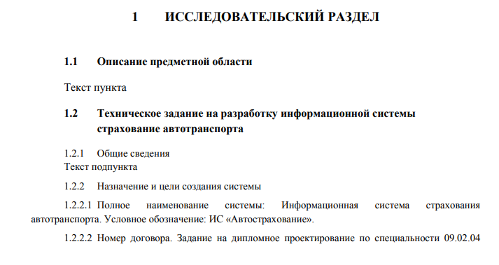

Оформление текста

Текст пояснительной записки выполняют на листах писчей белой бумаги размером 210×297 мм (формат А 4) на одной стороне листа.
Лист оформляется рамкой с основной надписью. Размеры отступов рамки от края листа: слева - 20 мм, сверху, справа и снизу - 5 мм. Расстояние от рамки формы до границ текста в начале и в конце строк - 5 мм. Расстояние от верхней или нижней строки текста до верхней или нижней рамки - 10 мм.
Ориентация листов – книжная.
Основные надписи на текстовых документах (пояснительной записке, спецификации, ведомости) оформляются по форме 1 (первый лист «Содержание») (рис. 5.1) и форме 2 (рис. 5.2) (последующие листы).

Форма 1
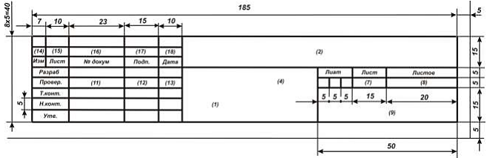
Рисунок 5.1 - Основная надпись на текстовых документах. Первый лист

Форма 2
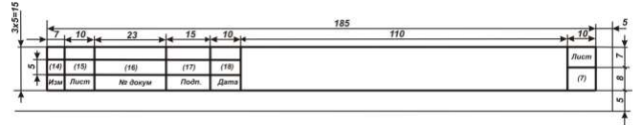
Рисунок 5.2 - Основная надпись на текстовых документах.

Текст выполняется с использованием компьютера и принтера в редакторе MicrosoftWord:
- шрифт TimesNewRoman,
- размер - 14,
- цвет шрифта черный,
- междустрочный интервал – полуторный,
- отступ первой строки (абзацный отступ) - 1,25 см,
- выравнивание текста - по ширине,
- расстановка переносов по тексту - автоматическая, в режиме качественной печати.

Оформление списков
Внутри пунктов или подпунктов могут быть приведены перечисления. Все перечисления оформляются нумерованным, маркированным или многоуровневым списком. Например, см. рисунок:

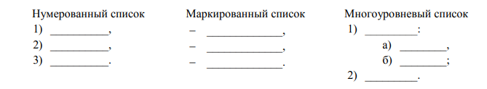
Обратите внимание на расстановку знаков препинания!
После каждого пункта списка ставиться «,» в конце последнего пункта ставится «.».

Оформление иллюстраций
Иллюстрации (фотографии, рисунки, эскизы, схемы, графики, карты, диаграммы, компьютерные распечатки) следует располагать в пояснительной записке непосредственно после текста, в котором они упоминаются впервые, или на следующей странице.
На все иллюстрации должны быть сделаны ссылки в тексте пояснительной записки.
Иллюстрации, расположенные на отдельных листах пояснительной записки, включаются в общую нумерацию страниц. Иллюстрацию, размеры которой больше формата А4, учитывают как одну страницу и выносят в приложение.
Иллюстрации обозначают словом «Рисунок» и нумеруют последовательно в пределах раздела пояснительной записки. Номер иллюстрации должен состоять из номера раздела и порядкового номера иллюстрации, разделенных точкой.
Например, «Рисунок 1.2» (второй рисунок первого раздела). Номер иллюстрации, ее название и поясняющие подписи помещают последовательно под иллюстрацией.

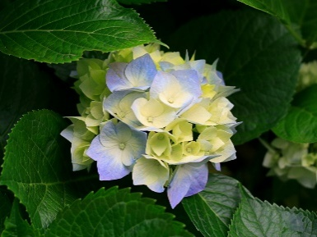
Рисунок 1.1 – Гортензия

Точка после номера рисунка и наименования иллюстрации не ставится.
Между номером рисунка и наименованием иллюстрации ставится тире. Название иллюстрации:
- строчными буквами (кроме первой прописной),
- без использования шрифтового выделения
- кегль №12.
Иллюстрация отделяется от предыдущего текста пустой строкой. Между подписью рисунка и текстом работы необходимо также оставлять пустую строку. Ссылки на иллюстрации в тексте пояснительной записки к курсовому (дипломному) проекту (работе) указывают порядковым номером иллюстрации, например, «На рис. 2.5…» или «(рис. 2.5)». Если в работе рассматриваются программные продукты, например, MS Excel, MS Access, 1С:Бухгалтерия, и другие, то необходимо вставить изображение нужного окна в текстовый документ и оформить как рисунок. Если в работе содержится один рисунок, он не нумеруется и слово «Рисунок» не пишется.

Оформление таблиц
Название таблицы:
- над таблицей слева
- без абзацного отступа в одну строку с ее номером через тире.
- Название и слово «Таблица» начинается с прописной буквы.
- не подчеркивается
- не имеет шрифтового выделения
- (кегль шрифта №14),
- в конце точки не ставят.
Расстояние от таблицы до последующего текста отделяется пустой строкой. Между названием таблицы и самой таблицей не должно быть пустых строк.
Таблицы, за исключением таблиц приложений, следует нумеровать арабскими цифрами в пределах раздела. В этом случае номер таблицы должен состоять из номера раздела и порядкового номера таблицы, разделенных точкой, например, «Таблица 1.2» (вторая таблица первого раздела). Допускается сквозная нумерация таблиц.
Если в работе одна таблица, ее не нумеруют и слово «Таблица» не пишут. Таблицы сверху, справа, слева и снизу ограничивают линиями.
Допускается применять размер шрифта в таблице меньший, чем в тексте (например, кегль шрифта – 12).
Высота строк должна быть не менее 8 мм.
Заголовки граф (колонок) и строк должны начинаться с прописных букв, подзаголовки – со строчных, если они составляют одно предложение с заголовком, и с прописных, если они самостоятельные.
Разделять заголовки и подзаголовки боковика и граф диагональными линиями не допускается.
Таблицу с большим количеством строк допускается переносить на другой лист. При переносе части таблицы на другой лист (страницу) слово «Таблица» и номер ее указывают один раз слева над первой частью таблицы, над другими частями пишут слово «Продолжение», выравнивая по левой стороне таблицы. Если в работе несколько таблиц, то после слова «Продолжение» указывают номер таблицы, например, «Продолжение таблицы 1.2» (рис.). При переносе таблицы на другой лист (страницу) наименование помещают только над ее первой частью, ниже заголовка должна следовать строка с номерами граф (колонок), которая располагается над частью таблицы на следующей странице. Таблицу с большим количеством граф (колонок) допускается делить на части и помещать одну часть под другой в пределах одной страницы. Если строки или графы таблицы выходят за формат страницы, то в первом случае в каждой части таблицы повторяется ее головка, во втором случае – боковик. Если цифровые или иные данные в какой-либо строке таблицы не приводят, то в ней ставят прочерк.

Таблица 1.2 – Размеры шайбы
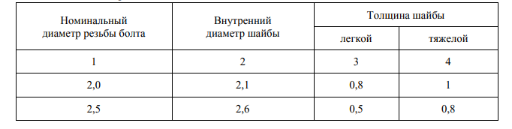

Продолжение таблицы 1.2
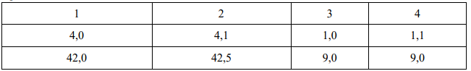

Таблицы, которые расположены на отдельных листах работы, включают в общую нумерацию страниц. Таблицы, размеры которых больше формата А4, учитывают как одну страницу и располагают в приложении. Таблицы нумеруют последовательно (за исключением таблиц, приведенных в приложении) в пределах раздела или сквозной нумерацией по всей пояснительной записке. На все таблицы, приведенные в пояснительной записке к курсовой (дипломной) работе, должны быть ссылки в тексте, при этом слово «таблица» в тексте пишут полностью, если таблица не имеет номера, и сокращенно – если имеет номер, например, «… табл. 1.2» или «(табл. 1.2)». В повторных ссылках на таблицы и иллюстрации следует указывать сокращенно слово «смотри», например, (см. табл. 2.2).

Формулы и уравнения
Уравнения и формулы следует выделять из текста свободными строками. Выше и ниже каждой формулы должно быть оставлено не менее одной свободной строки. Если уравнение не умещается в одну строку, оно должно быть перенесено после знака равенства (=) или после знаков плюс (+), минус (-), умножения (×) и деления (:). Пояснение значений символов и числовых коэффициентов следует приводить непосредственно под формулой в той же последовательности, в какой они даны в формуле. Значение каждого символа и числового коэффициента следует давать с новой строки. Первую строку пояснения начинают со слов «где» без двоеточия. Формулы в пояснительной записке следует нумеровать арабскими цифрами в пределах раздела.
Пример.

Заработная плата наладчиков технологического оборудования определяется по формуле:

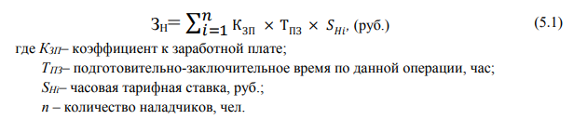

Номер формулы должен состоять из номера раздела и порядкового номера формулы в разделе, разделенных точкой, например, (5.1) – первая формула пятого раздела. Если в работе одна формула, ее не нумеруют.
Ссылки в тексте на порядковые номера формул дают в скобках. Например, «в формуле (5.1)». Формулы вставляются в текст пояснительной записки (документ MS Word) как объект MicrosoftEquation (Вставка – Объект – MicrosoftEquation 3.0 или MathType) или Вставка – Формула – Вставить новую формулу.

Список используемых источников
Литература должна быть современной (последних 4-5 лет) и соответствовать теме дипломного (курсового) проекта (работы). Может быть использована литература более ранних изданий, но не более 30% от общего списка используемых источников. Список используемых источников должен содержать сведения об источниках, использованных при составлении пояснительной записки. Сведения об источниках приводят в соответствии с требованиями ГОСТ 7.1-2003.
Список должен быть пронумерован. Каждый источник упоминается в списке один раз, вне зависимости от того, как часто на него делается ссылка в тексте работы.

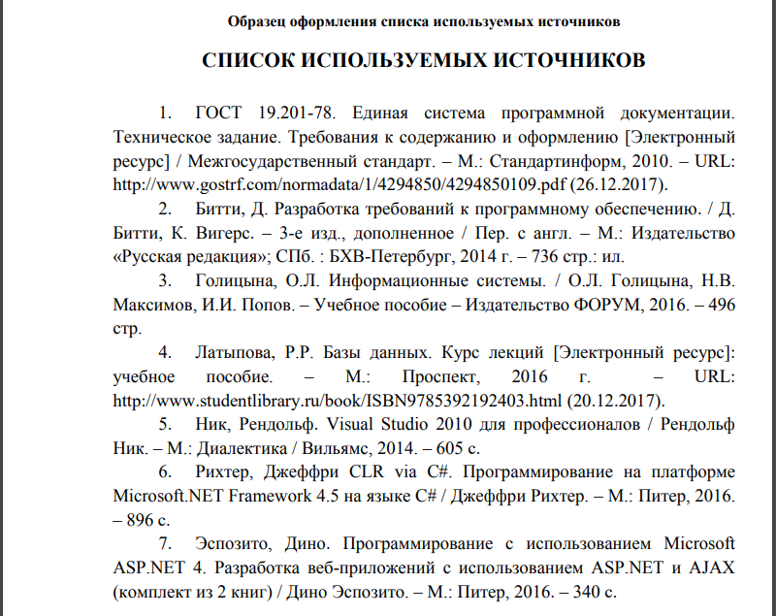
Рисунок – образец оформления списка используемых источников

Материал располагают в алфавитном порядке.
Произведения одного автора расставляются в списке по алфавиту заглавий.
Используемые источники должны быть перечислены по типам изданий:
а) нормативно-правовые акты (официальные документы) стоят на первом месте в списке (они всегда ставятся вначале списка в определенном порядке):
− Конституции,
− Федеральные законы,
− Кодексы,
− Указы и распоряжения Президента,
− Постановления и распоряжения Правительства,
− другие нормативные акты федеральных органов исполнительной власти (министерств, федеральных служб, государственных комитетов, инспекций и т.д.), региональные нормативно-правовые акты. Внутри каждой группы документы располагаются в хронологическом порядке, а внутри раздела – по алфавиту (автор или заглавие).
б) научная и учебная литература по теме (учебные пособия, монографии, статьи из журналов, статьи из сборников, авторефераты диссертаций, статистические сборники и т.д.). – располагаются в едином алфавитном порядке;
в) справочные издания (энциклопедии, словари, справочники);
г) литература на иностранных языках - ставится в конце списка после литературы на русском языке в порядке алфавита на языке оригинала;
д) электронные ресурсы (кроме электронных нормативно-правовых актов, которые находятся в разделе а).
Для каждого документа предусмотрены следующие обязательные элементы библиографического описания:
− заголовок (фамилия, имя, отчество автора или первого из авторов, если их два, три и более),
− заглавие (название книги),
− сведения, относящиеся к заглавию (вид – учебник, учебное пособие, словарь, энциклопедия и т.д., жанр – сказка, поэма и т.д.),
− сведения об ответственности (содержат информацию об авторах, составителях, редакторах, переводчиках и т. п.; об организациях, от имени которых опубликован документ),
− сведения об издании (повторность, переработка, дополнения, 2-е изд. перераб. и доп.), − место издания (название города, где издан документ),
− издательство или издающая организация,
− год издания, − объем (сведения о количестве страниц, листов).
Каждая область описания отделяется друг от друга условным разделительным знаком. В качестве предписанной пунктуации выступают знаки препинания и математические знаки: . — точка и тире . точка , запятая : двоеточие ; точка с запятой / косая черта // две косые черты ( ) круглые скобки
Примеры описания используемых источников
Законодательные документы (официальные издания)
1. Конституция Российской Федерации. Официальное издание. [Текст] . — М. : Юрид. лит., 2009. — 64 с.
2. Федеральный закон «О персональных данных» от 27.07.2006 N 152-ФЗ [Электронный ресурс] : Принят Гос. Думой 8 июля 2006 года. Одобрен Советом Федерации 14 июля 2006 года. — URL: http://www.garant.ru (12.12.2017).
3. Авторские права (действующая редакция) [Электронный ресурс] : Гражданский кодекс Российской Федерации (часть четвертая) от 18.12.2006 N 230-ФЗ (ред. от 01.07.2017). — Ст. 1255. — URL: www.consultant.ru (12.12.2017).
4. Об использовании простой электронной подписи при оказании государственных и муниципальных услуг [Электронный ресурс] : постановление Правительства РФ от 25.01.2013 N 33 (ред. от 25.10.2017). — URL: www.consultant.ru (12.12.2017). Книги одного, двух или трех авторов (описываются под фамилией первого автора)
5. Асаул, А. Н. Экономика недвижимости: учеб. / А. Н. Асаул. — 2-е изд. — СПб.[и др.] : Питер, 2016. — 624 с.
6. Лукаш, Ю. А. Индивидуальный предприниматель без образования юридического лица / Ю. А. Лукаш. — М. : Книжный мир, 2017. — 457 с.
Книги двух и трех авторов (вначале указывается фамилия первого автора, а за косой чертой перечисляются все фамилии авторов с инициалами перед фамилией)
7. Еникеев, М. И. Общая, социальная и юридическая психология: краткий энцикл. слов. / М. И. Еникеев, О. Л. Кочетков. — М. : Юридическая литература, 1997. — 447 с.
8. Пивоваров, С. Э. Международный менеджмент: учеб. / С. Э. Пивоваров, Л. С. Тарасевич. — 4-е изд. — СПб. [и др.] : Питер, 2015. — 720 с. Книги более трех авторов (указываются под название книги, после него за косой чертой пишется фамилия одного автора и далее приводится [и др.])
9. Теория и практика связей с общественностью: учеб. / В. Н. Филлипов [и др.]. — 2-е изд. — СПб. [и др.] : Питер , 2017. — 240 с.
Книги без автора (указываются под заглавием (названием) книги, за косой чертой пишется фамилия редактора, составителя или другого ответственного лица)
10. Практический курс английского языка: 2 курс: учеб. для вузов / под ред. В. Д. Аракина. — 6-е изд., доп. и испр. — М. : ВЛАДОС, 2015. — 520 с. Словари и энциклопедии
11. Ожегов С. И. Словарь русского языка: Ок. 53 000 слов / Под общ. ред. проф. Л. И. Скворцова. — 24-е изд., испр. — М.: Оникс, Мир и Образование, 2007. — 1200 с.
Статьи из газет и журналов
12. Бычкова, Л. С. Конструктивизм [Электронный ресурс] / Л. С. Бычкова // Информационное общество: электрон. науч. журнал. — 2008. — № 3. — URL: http//www.philosophy.ru/edu/ref/enc/k.htm1 (12.02.2011).
13. МФУ Xerox WorkCentre 3335: Офисный универсал [Электронный ресурс] / А. Динаев // Мир ПК. — 2016. — № 12. — 28.11.2016. — URL: https://www.osp.ru/pcworld/2016/12/13051016 (24.12.2017).
Иностранная литература
14. ZagurenkoA.G., KorotovskikhV.A., KolesnikovA.A., Timonov A.V., Kardymon D.V. Technoeconomic optimization of the design of hydraulic fracturing. Neftyanoekhozyaistvo[Oil Industry], 2008, no.11, pp. 54-57. (in Russian).
15. Sergeev A., Tereshchenko T. Considering the economical nature of investment agreement when deciding practical issues (on example of the lease agreement) Pravo[Law], V. 1, I. 4, p. 219-223. (in Russian) DOI: 10.12737/985.
Интернет-ресурс
16. БД ППР [Электронный ресурс] : база данных «Промышленная продукция России» (Росинформресурс). - М., 2016. - Электрон. дан. и прогр. - 1 электрон. опт. диск CDROM.
17. Габец, А. П. 1С:Предприятие 8.0. [Текст] : простые примеры разраб. / А. П. Габец, Д. И. Гончаров. - М. : 1С-Паблишинг, 2005. - 420 с. : ил. ; 21 см. + 1 электрон. опт. диск. - Указ. : с. 389-420.
18. Фетисов, В. А. Организационно-правовые основы информационнойбезопасности [Электронный ресурс] / В. А. Фетисов // Концептуальные проблемы информационной безопасности в союзе России: материалы науч.- практ. конф. — Минск, 2000. — URL: http:// jurfak.spb.ru/conference/18102000/material_conf.htm (29.10.2017).
19. Глоссарий базовых терминов по информационному обществу [Электронный ресурс]. — URL: www.url: http://www/iis/ru/glossary/ (10.12.2004).
20. Логинов, Б. Р. Библиотечные стандарты и стандартизация в области информационно-поисковых систем: состояние дел и направления дальнейших исследований [Электронный ресурс] / Б. Р. Логинов, И. Б. Цветкова // Электронные библиотеки : Рос. науч. электрон. журн. — 2001. — Т. 4, вып. 4 — URL: www.url: http://www.elbib.ru/index.phtml?page=elbib/rus/journal/2001/part4/LCh (10.12.2017).

Ссылки в тексте работы
Ссылки в тексте работы обязательны для указания сведений о первоисточнике, из которого используются цитаты, цифровые данные. Отсутствие ссылки представляет собой нарушение авторских прав. Ссылки в тексте на источники осуществляются путем приведения номера по списку источников. Номер источника по списку заключается в квадратные скобки, например, [2]. При использовании сведений, материалов из монографий, обзорных статей, учебников и других источников с большим количеством страниц в том месте работы, где дается ссылка, необходимо указать номера страниц, иллюстраций, таблиц, формул, на которые дается ссылка в работе. Например, [10, c. 225, табл. 1] (здесь 10 – номер источника в списке, 225 – номер страницы, 1 – номер таблицы).

Оформление содержания
Содержание включает введение, наименование всех разделов, подразделов, заключение, список источников, наименование приложений с указанием номеров страниц, с которых начинаются эти элементы пояснительной записки.

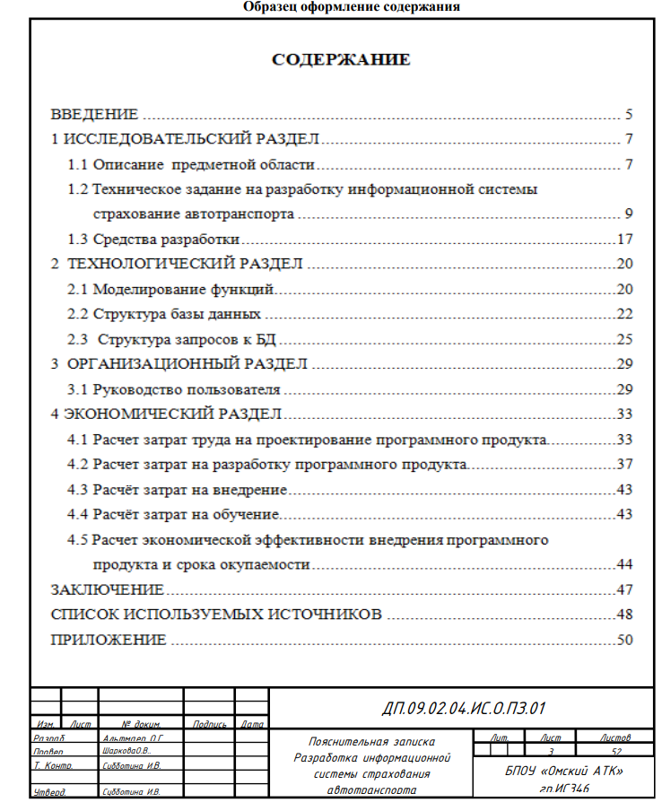
Оформление приложений
Приложения оформляют как продолжение пояснительной записки к дипломному (курсовому) проекту (работе) на последующих ее страницах, располагая их в порядке появления ссылок в тексте. Каждое приложение следует начинать с нового листа (страницы) с указанием по центру страницы без абзацного отступа первой строки слова «ПРИЛОЖЕНИЕ».
Приложение должно иметь заголовок, записанный с первой прописной буквы по центру строки. После слова «ПРИЛОЖЕНИЕ» следует буква, обозначающая его последовательность. Если в дипломном (курсовом) проекте (работе) более одного приложения, их обозначают последовательно прописными (заглавными) буквами русского алфавита, начиная с А, за исключением букв Ё, 3, Й, О, Ч, Ь, Ы, Ъ, например, ПРИЛОЖЕНИЕ А. Иллюстрации, таблицы и формулы, помещаемые в приложения, нумеруют в пределах каждого приложения, например, «Рисунок П.А.2» (второй рисунок приложения А); «Таблица П.Б.1» (первая таблица приложения Б); (П.Б.3) – (третья формула приложения Б). Связь основного текста дипломного (курсового) проекта (работы) с приложениями осуществляется через ссылки, употребляемые со словом «смотри»; оно обычно сокращается и заключается вместе с шифром в круглые скобки. Например, (см. приложение А). В работе не должно быть приложений, на которые нет ссылки в основной ее части. Приложения должны иметь общую с остальной частью пояснительной записки нумерацию страниц.
Приложения оформляются без рамки с основной надписью.

Нумерация страниц
Нумерация листов пояснительной записки сквозная с учетом таблиц и рисунков, выполненных на отдельных листах, а также всех листов приложения.
Бланки титульного листа, задания и реферата не нумеруются, но их порядковый номер (1,2,3) подразумевается.
Номера страниц проставляются арабскими цифрами в правой нижней части основной надписи без точки.
Нумерация страниц начинается с листа содержания и является сквозной. Лист «СОДЕРЖАНИЕ» имеет порядковый номер 3 в случае отсутствия листа «РЕФЕРАТ» в пояснительной записке.

Брошюровка
При брошюровке работы необходимо придерживаться следующего порядка:
- титульный лист;
- задание на курсовой (дипломный) проект (работу);
- реферат (если есть);
- содержание (если нет реферата, то содержание - третья страница);
- перечень условных обозначений (при необходимости).
Далее следует:
- введение,
- основная часть,
- заключение,
- список используемых источников и
- приложения.

Сводная таблица
Объект | Параметр
Наименование темы работы | Соответствует утвержденной БПОУ  «Омский АТК»
Поля (мм) | Левое – 30, правое – 10, верхнее – 20, нижнее - 20  Размеры отступов рамки от края листа: слева - 20 мм, сверху, справа и снизу - 5 мм. Расстояние от рамки формы до границ текста слева и справа- 5 мм, сверху и снизу - 10 мм.
Шрифт | 14 пунктов, Times new Poman
Междустрочный интервал | Полуторный
Абзац (отступ первой строки) | 1,25 см
Общий объем без приложений | 40 - 60 страниц (не более 80)
Нумерация страниц | Сквозная, в правой нижней части листа без точки.
Последовательность приведения структурных частей работы | Титульный лист. Задание. Содержание. Введение. Основная часть. Заключение. Список используемых источников. Приложения.
Заголовки структурных частей и разделов работы | Заголовки печатаются прописными буквами с абзацного отступа(1,25 см), размер шрифта 16 пт, без точки в конце, без подчеркивания, выравнивание по центру. Настройки абзаца – уровень 1, интервал перед абзацем 12 пт. Заголовки структурных частей не нумеруются. Заголовки разделов нумеруются арабскими цифрами без точки после цифры.  Расстояние между заголовком структурной части (раздела) и текстом (заголовком подраздела) за исключением заголовка пункта должно быть равно двум нажатиям клавиши «enter» - 1 пустая строка.
Заголовки подразделов | печатаются строчными буквами (кроме первой прописной), полужирный шрифт, кегль №14, с абзацного отступа первой строки (настройки абзаца – уровень 2, интервал перед и после абзаца 12 пт.).
Заголовки пунктов | строчными буквами (кроме первой прописной) без шрифтового выделения с абзацного отступа первой строки (настройки абзаца – интервал перед абзацем 6 пт.).
Заголовки подпунктов | печатают строчными буквами (кроме первой прописной), начиная с абзацного отступа первой строки в подбор к тексту (настройки абзаца – интервал перед абзацем 6 пт.). В конце заголовка, напечатанного в подбор к тексту (наименований пунктов и подпунктов), ставится точка.
Список сокращений | По необходимости
Состав списка использованных источников | 25-30 библиографических описаний документальных и литературных источников в алфавитном порядке, все источники не старше 5 лет
Ссылки на источники | Номер источника по списку в квадратных скобках
Наличие приложений | По необходимости
Оформление содержания | Заголовки всех разделов, глав, параграфов, список использованных источников, приложений с указанием страниц начала каждой части
Оформление иллюстраций | Номер иллюстрации, ее название со словом «Рисунок 1 – Название рисунка» выровнены по центру, под иллюстрацией, шрифт 12 пт. Перед рисунком 1 пустая строка и после названия рисунка 1 пустая строка.
Оформление таблиц | Название таблицы над таблицей, по правому краю без абзацного отступа в одну строку с ее номером и названием через тире, начинается со слова «Таблица 1 – Название таблицы», шрифт 14 пт. Перед названием таблицы 1 пустая строка и после таблицы 1 пустая строка.
Оформление формул | Сквозная нумерация, арабские цифры на уровне формулы в круглых скобках справа. Перед формулой 1 пустая строка и после описания формулы 1 пустая строка.

